Aufgabe E 6.2. Urlaub in Immenstadt

Herr und Frau Wegener machen mit ihren beiden Kindern in den Osterferien Urlaub in Immenstadt. Am Karsamstag möchte die Familie nach München fahren.

- Herr Wegener plant, mit dem Auto nach München zu fahren.
Gib mögliche Fahrtrouten nach München an. Welchen Weg würdest du Herrn Wegener vorschlagen? Schätze die Fahrtkosten ab.

- Frau Wegener möchte, dass die Familie mit dem Zug nach München fährt. Sie hat sich den Fahrplan für die Züge besorgt und sich nach dem Wochenendticket erkundigt. Ein Schönes-Wochenende-Ticket kostet 28 €. Das Ticket ist gültig für
5 Personen. Es gilt nur für Fahrten mit der Regionalbahn (RB) oder mit dem Regionalexpress (RE).

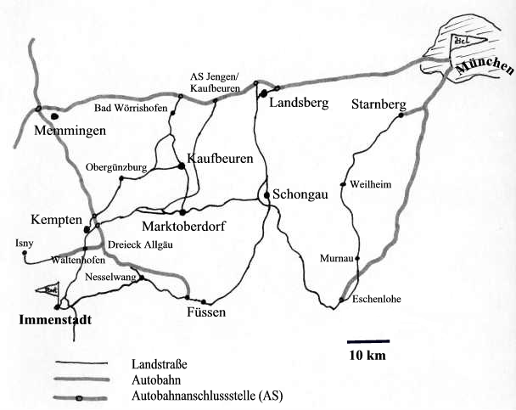

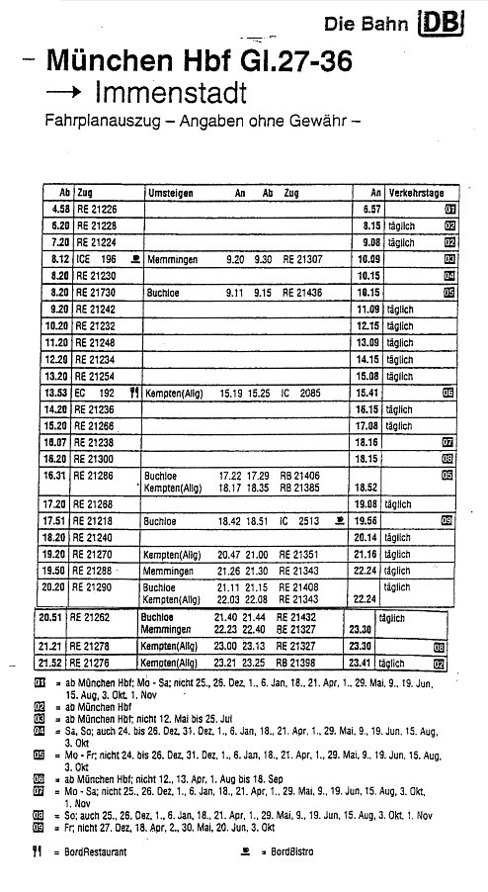
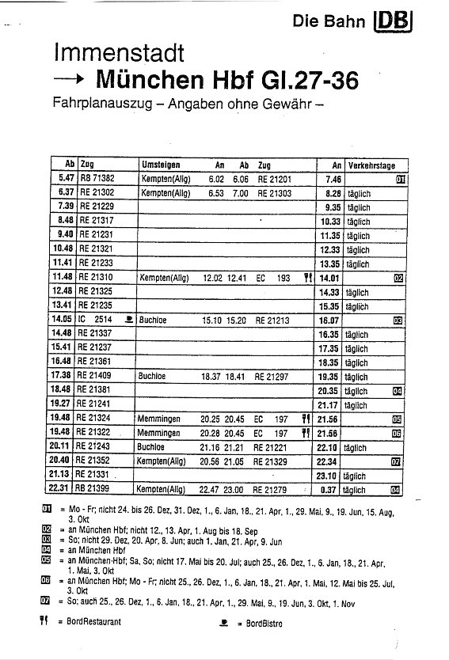

Steckbrief der Aufgabe

Inhaltliche Kurzbeschreibung:
Schüler entnehmen Informationen aus der Straßenkarte und dem Fahrplanauszug, verarbeiten und reflektieren diese unter mathematischen Gesichtspunkten, dabei wird das Rechnen mit Größen geübt.

Funktion der Aufgabe: Anwendungsaufgabe zum Rechnen mit Größen
- Strukturierung von Sachaufgaben und Isolierung von für die Fragestellung relevanten Aspekten
- Mathematisieren: Übersetzung von Situationen aus Sachaufgaben in mathematische Modelle

Doppeljahrgangsstufe: 5/6

Schulformen, in denen entwickelt/erprobt wurde: Gymnasium

Erforderliche Kenntnisse:
mathematische Kompetenzen:
- Rechnen mit dem Maßstab
- Rechnen mit Zeiteinheiten
- Rechnen mit Dezimalbrüchen oder Rechnen mit rationalen Zahlen

Bezug zu den Kompetenzen des Kernlehrplans:

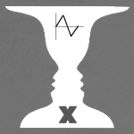 | Argumentieren / Kommunizieren
 |  |  |  | Kernlehrplan |  |  | Hier speziell:
Kommunizieren |  |  |  | Die Lernenden sprechen über eigene und vorgegebene Rechenwege, finden Ergebnisse und Darstellungen; erklären und korrigieren Fehler mit anderen
 |  | Problemlösen
 |  |  |  |  | Kernlehrplan |  |  | Hier speziell:
Erkunden |  |  |  |  | Die SchülerInnen entnehmen Problemstellungen, die für eine Fragestellung zu bestimmenden und relevanten Größen |  |  | Längen  Zeiten
Lösen
Reflektieren |  |  |  |  | SchülerInnen deuten Ergebnisse in Bezug auf die ursprüngliche Problemstellung |  |  | Deuten ihre Ergebnisse - z.B. Weglängen und Fahrzeiten angeben
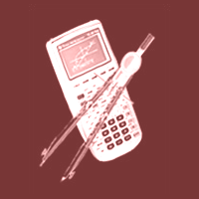 |  |  | Werkzeuge
 |  |  |  |  |  | Kernlehrplan |  |  | Hier speziell:
Recherchieren |  |  |  |  |  | Die Lernenden nutzen Dokumente zum Nachschlagen (Karten , Fahrplan) nutzen Informationen aus ihrem Alltag

Musterlösung/mögliche Schülerlösungen
Kurzlösung der Aufgaben :
Die Lösungen unten sind mit Hilfe der Entfernungsangaben einer Autoreisekarte erstellt worden. Aus urheberrechtlichen Gründen konnte diese Autokarte in der Aufgabe nicht veröffentlicht werden. Es ist aber möglich, die handgezeichnete Karte durch eine Kopie einer Autokarte zu ersetzen, so dass auch die Entfernungsangaben genutzt werden können.
Die Handskizze ist annähernd maßstabsgetreu und liefert mit Hilfe des Maßstabes Näherungswerte für die Entfernungen. Dazu können die Längen der Streckenabschnitte mit einem Faden gemessen werden.

1) (1) Landstrasse bis Waltenhofen → Autobahn bis München-West
(2) Landstrasse bis Jengen/Kaufbeuren → Autobahn bis München - West
(3) Landstrasse bis Nesselwang – B 17 bis Landsberg → Autobahn bis München-
West

Zu (1) Landstrasse bis Waltenhofen 13 km
Autobahn bis Dreieck Allgäu 5 km
Dreieck Allgäu bis Memmingen 34 km
Memmingen bis München-West 116 km

Gesamt: 168 km

Zu (2) Landstrasse bis Jengen/Kaufbeuren 82 km
Autobahn bis München 61 km

Gesamt : 143 km

Zu (3) Landstrasse bis Nesselwang 24 km
B 17 bis Landsberg 91 km
Autobahn bis München-West 53 km

Gesamt: 168 km

Fahrtkosten:
Rechnet man mit einem Benzinverbrauch von 12 Liter pro 100 km und einem Benzinpreis von 1,18 €, so liegen die Kosten für Hin- und Rückfahrt zwischen
28€ und 34 €.

Hinweis: man kann noch Betriebskosten für das Auto mit den Schülern thematisieren.

- Die Schüler können aus dem Fahrplan verschiedene Möglichkeiten für die Fahrt nach München heraussuchen. Dabei muss der Wochentag beachtet werden und es kommen nur Verbindungen mit RB oder RE in Frage.

